Практична робота №29
Визначення основних статистичних характеристик вибірки
Мета: сформувати навички з визначення та інтерпретації основних статистичних характеристик вибірки.

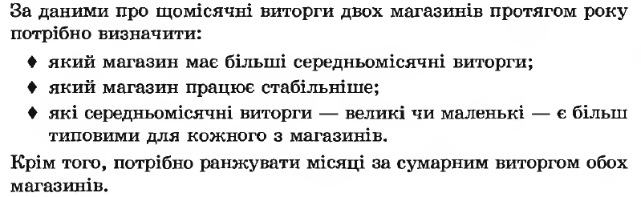
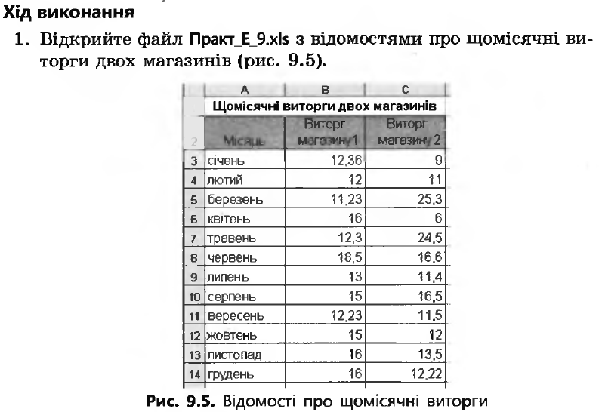
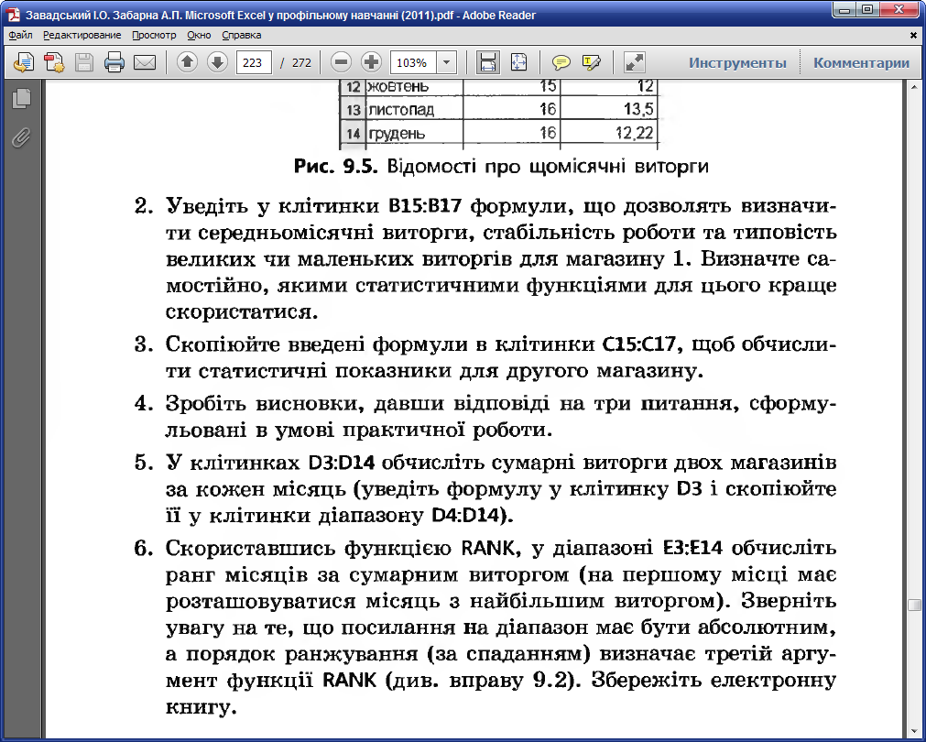
мент функції RANK.

